Техническа Документация

Analytics 4.0

Екип: Грета Петрова

Дани Матев

Петър Таушанов

Славена Димитрова

Дата: 15.03.2022

# История на техническата документация

**Автори**

| Фак. номер | Име | Контакт (ел. поща) |
| --- | --- | --- |
| 121219115 | Грета Петрова | grpetrova@tu-sofia.bg |
| 121219107 | Дани Матев | damatev@tu-sofia.bg |
| 121219120 | Петър Таушанов | ptaushanov@tu-sofia.bg |
| 121219057 | Славена Димитрова | sldimitrova@tu-sofia.bg |

**История на версиите**

| Версия | Дата | Автор | Описание |
| --- | --- | --- | --- |
| 0.1.0 | 22.02.2022 | Грета Петрова, Дани Матев, Петър Таушанов, Славена Димитрова | Функционални и нефункционални изисквания |
| 0.2.0 | 01.03.2022 | Потребителски истории |
| 0.3.0 | 08.03.2022 | Системна декомпозиция и deployment диаграма |
| 1.0.0 | 15.03.2022 | Оформление на групова документация |

# 

# Съдържание

1 Въведение 4

1.1 Цели на системата 4

1.2 Обхват на системата 4

2 Спецификация на изискванията 4

2.1 Системни изисквания 4

2.1.1 Функционални изисквания 4

2.1.2 Нефункционални изисквания 4

2.2 Изследване на потребителските изисквания 4

2.2.1 Потребителски истории 4

2.2.2 Критерии за приемане на потребителски истории 5

3 Концептуален дизайн на системата 5

3.1 Софтуерна архитектура на система 5

3.2 Декомпозиция на системата на модули 5

3.3 Концептуален модел на БД 5

4 Ресурси 5

4.1 Акроними 5

4.2 Други 5

# Въведение

## Цели на системата

Визуализация, обработка и анализ на данни от системи за онлайн обучение.

## Обхват на системата

Потребителя само може да визуализира данни от различни системи и платформи за провеждане на онлайн обучение, без да може да добавя/редактира/изтрива съществуващите записи.

# Спецификация на изискванията

## Системни изисквания

### Функционални **изисквания**

| **Общи характеристики** | | |
| --- | --- | --- |
| **Номер** | **Изисквания** | **Приоритет** |
| 2.1.1.1 | При старт на програмата да се визуализира меню с n на брой опции (обобщен анализ, честотно разпределение, централна тенденция, мерки на разсейване и корелационен анализ) | М |
| 2.1.1.2 | Всеки потребител да може да използва системата без нужда от акаунт | М |
| 2.1.1.3 | Потребителят да може да филтрира данните по различните критерии | D |
| 2.1.1.4 | Програмата да има опция за скриване на данни от потребителя | D |
| 2.1.1.5 | Програмата да изчислява честотно разпределение, среда, медиана, мода, мерки за разсейване и корелационен анализ | М |

|  |  |  |
| --- | --- | --- |
| **Reporting** | | |
| **Номер** | **Изисквания** | **Приоритет** |
| 2.1.1.6 | Да има опция за визуализация на дейностите и оценките на студентите. | М |
| 2.1.1.7 | Да има опция за съпоставяне на един потребителски номер с извършени дейности във файл със записани дейности (обобщен анализ), като се визуализират в таблица. | М |
| 2.1.1.8 | Да има опция за визуализация на честотното разпределение на данните от „Изпълнени и качени курсови задачи и проекти“ чрез честотната таблица. | М |
| 2.1.1.9 | Да има опция за визуализация на среда, медиана и мода на данните на „Изпълнени и качени курсови задачи и проекти“ чрез таблица . | М |
| 2.1.1.10 | Да има опция за визуализация на мерки за разсейване (размах, дисперсия и стандартно отклонение) на данните от „Изпълнени и качени курсови задачи и проекти“ чрез таблица | М |
| 2.1.1.11 | Да има опция за визуализация на резултата от корелационен анализ (зависимостта между оценка на студент и изгледани лекции) | М |
| 2.1.1.12 | Да има опция за избор на студент по ID при визуализация на обобщения анализ | HD |
| 2.1.1.13 | Да се визуализира диаграма за корелационния анализ | D |

### Нефункционални изисквания

| **Hardware** | | |
| --- | --- | --- |
| **Номер** | **Изисквания** | **Приоритет** |
| 2.1.2.1 | Да може да се изпълнява безпроблемно на маломощни системи (Pentium IV) | D |
| 2.1.2.2 | Потребителят да може да използва приложението с мишка | М |
| 2.1.2.3 | Интрефейсът да се адаптира към резолюцията на екрана | HD |

|  |  |  |
| --- | --- | --- |
| **Software** | | |
| **Номер** | **Изисквания** | **Приоритет** |
| 2.1.2.4 | Да се използва обектно-ориентиран език за програмиране | HD |
| 2.1.2.5 | Да може да се изпълнява на всички главни операционни системи (MacOS, Linux, Windows, POSIX) | M |
| 2.1.2.6 | Да може директно да прочита .xlsx файлове и/или да има връзка към база данни | М |
| 2.1.2.7 | Приложението да зарежда за по-малко от 3 секунди | HD |
| 2.1.2.8 | Да се записва или визуализира log на системата | D |
| 2.1.2.9 | Програмата да се изпълнява на английски език | D |

## Изследване на потребителските изисквания

### Потребителски истории

|  |  |  |  |  |
| --- | --- | --- | --- | --- |
| **Номер на потр. историята** | **Като** | **аз искам да** | **така, че** | **точки на историята** |
| 1. | Потребител | видя извлечени User ID и дейност от файла с дейности | да мога да оценя използването на платформата | 10 |
| 2. | Потребител | видя модата на качените курсови проекти | оценя най-често предаваните курсови проекти | 3 |
| 3. | Потребител | видя средна стойност на качени курсови проекти | оценя средната заинтересованост на студентите | 3 |
| 4. | Потребител | видя медианата на качените курсови проекти | имам параметър за оценяване на курсовите проекти | 3 |
| 5. | Потребител | видя честотен анализ на качените курсови проекти на студентите ми | подобря хода на работата си | 10 |
| 6. | Потребител | видя размаха на качените курсови проекти | анализирам мотивацията по курсовите проекти | 3 |
| 7. | Потребител | видя мерките за асиметрия на качените курсови проекти | анализирам дали съществува неравномерна мотивация сред студентите | 3 |
| 8. | Потребител | видя мерките на ексцес за качените курсови проекти | анализирам дали съществува неравномерна мотивация сред студентите | 3 |
| 9. | Потребител | видя корелационния анализ на оценките на моите студенти и тяхното присъствие на лекциите ми | добия представа дали лекциите ми са полезни за тях | 10 |
| 10. | Потребител | видя оценките на своите колеги | знам дали се представям добре в университета | 8 |

### Критерии за приемане на потребителски истории

|  |  |
| --- | --- |
| **Номер на потр. историята** | Критерии за приемане |
| 1. | Бутон с име „обобщен анализ“. При натискането му се извлича ID и дейност от файла с дейности и се визулаизират под формата на тазблица. |
| 2. | Бутон с име „Централна тенденция“ се визуализира. При натискането му се извежда модата на качените курсови проекти. |
| 3. | Бутон с име „Централна тенденция“ се визуализира. При натискането му се извежда средната стойност на качените курсови проекти. |
| 4. | Бутон с име „Централна тенденция“ се визуализира. При натискането му се извежда медианата на качените курсови проекти. |
| 5. | Бутон с име „Честотен анализ“ се визуализира. Когато се натисне се отваря прозорец с таблица, съдържаща данните от честотния анализ. |
| 6. | Бутон с име „Мерки на разсейването“ се визуализира. При натискане той показва размаха на качените курсови проекти. |
| 7. | Бутон с име „Мерки на разсейването“ се визуализира. Когато бъде натиснат, той извежда мерките за асиметрия на качените курсови проекти. |
| 8. | Бутон с име „Мерки на разсейването“ се визуализира. При натискане се визуализира ексцеса на качените курсови проекти. |
| 9. | Бутон с име „Корелационен анализ“ се визуализира. Когато се натисне се показва прозорец, съдържащ корелационните данни. |
| 10. | Бутон с име „Оценки“ се визуализира. При натискането му се показва меню, съдържащо текстово поле, подканящо потребителя да въведе ID, след което се извежда тазблица с всички оценки, като всяка оценка е свързана с ID, въведеното ID е маркирано в таблицата. |

# Концептуален дизайн на системата

## Софтуерна архитектура на система

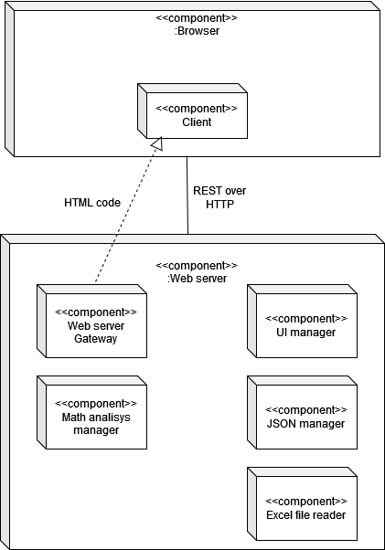

## Декомпозиция на системата на модули

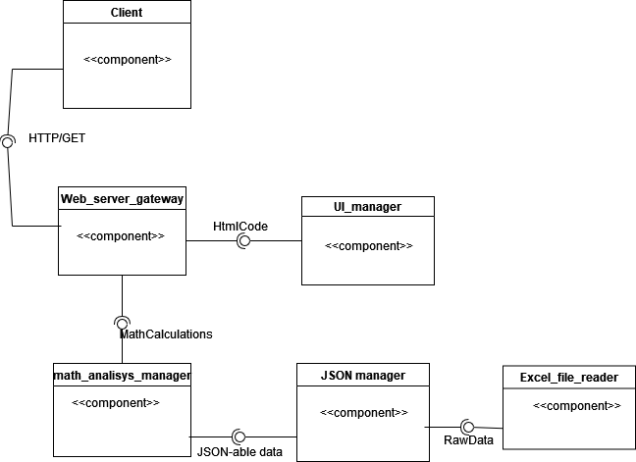

## Концептуален модел на БД

# Ресурси

## Акроними

An explanation of any specific terms / acronyms used in this document.

| **Акроним** | **Описание** |
| --- | --- |
|  |  |
|  |  |
|  |  |

## Други

Интернет сайтове откъдето се е взимала информацията.